ZYBO之PS_mio模拟中断

魏如峰
2016年7月5日 23:18:54

版本更新
版本号 | 作者 | 说明
V0.0 | 魏如峰 | 利用mio的gpio模拟中断来控制pl的gpio led亮灭，无按键消抖

一、搭建底层硬件
详细请见 sopc gpio操作说明文档
搭建完成的如图
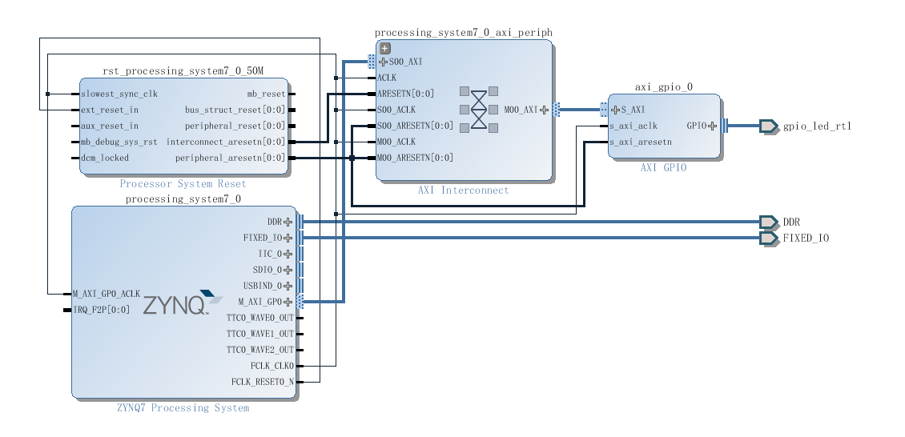

二、sdk程序编写
Sdk使用见gpio那个文档

具体程序下

#include <stdio.h>
#include "xgpio.h"
#include "xgpiops.h"
#include "xparameters.h"
#include "platform.h"
#define btn0 50 // default is 0; interrrupt is 1

//void print(char *str);

int main()
{
int status;
XGpio gpio;
XGpio_Config *gpioptr;
XGpioPs gpiops;
XGpioPs_Config *gpiopsptr;
int i;
int sw = 0;
init_platform();
//initialize pl gpio
gpioptr = XGpio_LookupConfig(XPAR_AXI_GPIO_0_DEVICE_ID);
status = XGpio_CfgInitialize(&gpio, gpioptr,XPAR_AXI_GPIO_0_BASEADDR);
if(status == XST_SUCCESS){
printf("Initialize pl gpio is success ! \r\n");
}
else
{
printf("Initialize pl gpio is failure ! \r\n");
}
//initialize ps gpio
gpiopsptr = XGpioPs_LookupConfig(XPAR_PS7_GPIO_0_DEVICE_ID);
status = XGpioPs_CfgInitialize(&gpiops, gpiopsptr,XPAR_PS7_GPIO_0_BASEADDR);
if(status == XST_SUCCESS){
printf("Initialize ps gpio is success ! \r\n");
}
else
{
printf("Initialize ps gpio is failure ! \r\n");
}
// set pl and ps gpio dirction
XGpio_SetDataDirection(&gpio, 1, 0);
while (1){
i = XGpioPs_ReadPin(&gpiops,btn0);
if(i == 1)
{
printf("the i is %d \r\n", i);
sw = ! sw;
}

XGpio_DiscreteWrite(&gpio, 1, sw);

// printf("Hello World\n\r");
}
cleanup_platform();

return 0;
}

现象：
刚下载完程序
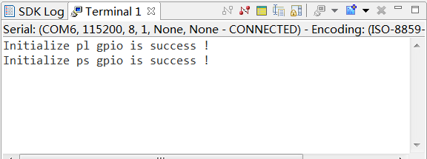

按了一下按键
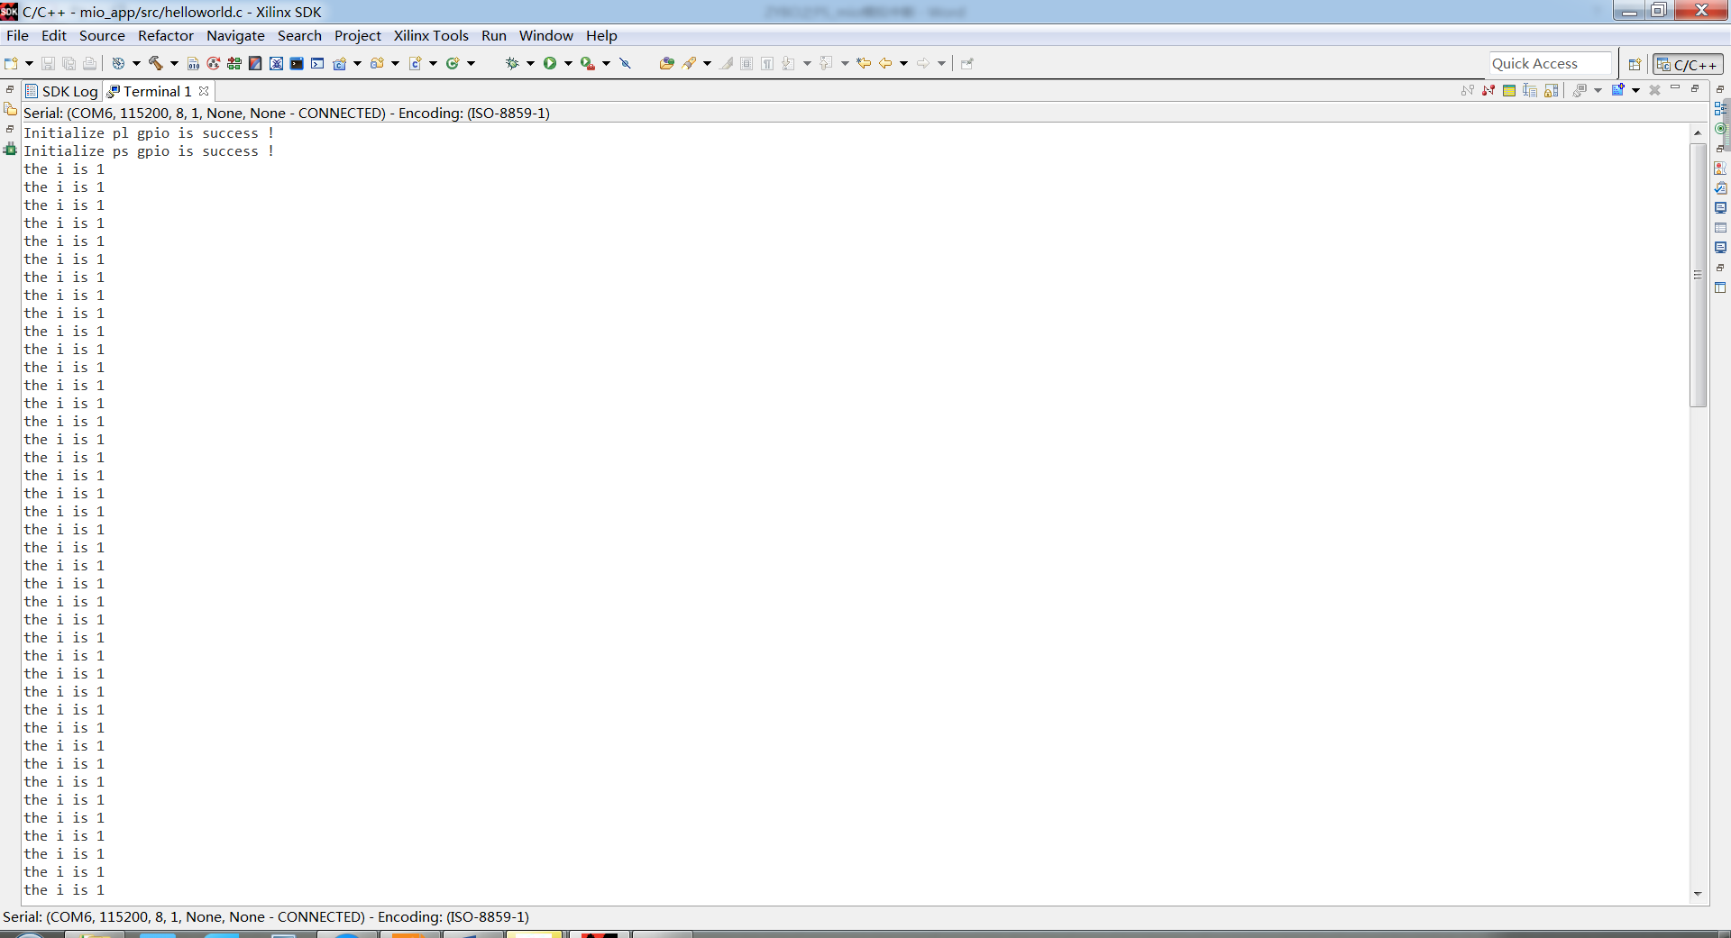

按一下亮一下，松开灭，但是按键没有消抖，按下去一亮，松开也不灭，我在想不用延时怎么消除都懂

改天把之前做的ps的can也整理下！

